Методическая работа
на тему:

«Наглядные формы проверочного материала
в процессе подготовки к олимпиаде
по музыкальной литературе».

(по материалам областной олимпиады по музыкальной литературе
«РОМАНТИЧЕСКАЯ ФОРТЕПИАННАЯ МИНИАТЮРА»)

Описание опыта
Автор: преподаватель первой квалификационной категории предметов теоретического цикла Бугой Ирина Анатольевна

Оглавление:
Введение
- Общие принципы подготовки к олимпиаде
- Основные методические приемы работы по активизации усвоения музыкального материала:
        - Изучение исторического стиля в направлении романтизма;
        - Изучение музыкальных жанров;
        - Циклы произведений и их основные сведения;
        - Работа с портретами;
        - Формы и тональности;
        - Круг образов в произведении.
- Слуховая деятельность и работа с нотами.
- Творческий подход педагога в изучении музыкального материала.
            - Актуальные формы проверки:
- Тест и его разновидности.
- Наглядный пример - таблица.
- Ассоциации, соотношение правильных элементов…
- «Зрительные» диктанты и развитие внутреннего слуха.
            - Конкурсная подготовка как расширение творческого горизонта педагога.
Заключение.
Список литературы и интернет – ресурсов.
Приложение.

Введение
Каждый педагог – музыкант в практике преподавания предмета «Музыкальная литература» сталкивается с проблемой систематизации наглядного проверочного материала при подготовке учеников к олимпиаде. Этот процесс очень актуален в современной педагогике.
Олимпиада по музыкальной литературе – явление, успешно ставшее одной из форм проверки знаний, умений и навыков современных учащихся ДМШ и ДШИ. Она позволяет достаточно эффективно решать сразу несколько педагогических задач: повторение материала в рамках учебной программы, расширение диапазона знаний учащихся за счет привлечения их к дополнительной информации, стимулирование их к самостоятельным занятиям, а также побуждение детского интереса к музыкальному материалу. К тому же, и форма олимпиады рассчитана не только на проверку знаний, которые ученик получает на уроке, но и на развитие способности решать нестандартные ситуации, привлекая их к заданиям повышенного уровня сложности. Как показывает практика, дети с большим удовольствием принимают участие в подобного рода мероприятиях.
Однако, для педагога процесс подготовки представляет немало сложностей, особенно связанных с проверкой контрольных заданий.
В своей работе «Наглядные методы проверочного материала в процессе подготовки к олимпиаде по музыкальной литературе» мне хотелось бы выявить наиболее актуальные формы проверочного материала. А также, сделать попытку систематизации и обобщения информационного материала по предмету музыкальная литература.
Необходимо добавить, что материалы моей работы являются традиционными, но, думаю, мой накопленный педагогический опыт поможет взглянуть на эту тему по-новому и помочь при подготовке к музыкальным конкурсным заданиям по предмету музыкальная литература не только детям, но и педагогам.
Ни для кого не секрет, что предмет музыкальная литература весьма непрост для постижения. Предмет требует специфического сочетания способностей ребенка, усидчивости, достаточно широкого кругозора, немалых затрат времени и труда, высокой концентрации внимания и определенных слуховых навыков. Он помогает детям осмысленно подходить к другим предметам курса ДМШ и ДШИ, таким как специальный инструмент, сольфеджио, коллективное музицирование.
Целю моей работы является: формирование основных методических приемов по активизации процесса подготовки к олимпиаде и систематизация проверочного материала.
При написании данной методической работы передо мной стояли следующие задачи:
- Выявить основные направления для активизации усвоения материала;
- Изучить средства музыкальной выразительности, музыкальные формы и жанры в контексте данного исторического периода;
- Подобрать актуальные формы проверки конкурсного материала;
- Разработать наглядные примеры для активизации усвоения материала.
Работа состоит из 2 частей. В первой части я попыталась рассмотреть основные направлениях подготовки, которым необходимо уделить внимание каждому педагогу, готовя ученика к олимпиаде по музыкальной литературе и слушанию музыки. Хочется надеяться, что, следуя этим направлениям, педагог сможет правильно организовать процесс подготовки, а также они позволят учителю эффективно проверить уровень знаний учащихся.
Во второй части работы мое внимание сосредоточилось на актуальных формах проверки усвоения конкурсных заданий, которые наиболее удобны в применении и чаще всего используются в олимпиадах различного уровня.
В приложении используются собственные тесты, вопросы, задания для «зрительного» определения музыкальных фрагментов, на знание портретов, - которые мы использовали с ученицей, готовясь к олимпиаде по музыкальной литературе. Задания выполнены в виде двух вариантов: задание для ученика и для учителя с правильным ответом.

- Общие принципы подготовки к олимпиаде

Что же скрывает в себе процесс подготовки к олимпиаде? Сколько предстоит выполнить, потратить усилий и времени как ученику, так и педагогу, чтобы результат был на высоком уровне? Каждый педагог «включает в ход» свои эвристические находки, чтоб зажечь и увлечь своего ученика.
Решив начать подготовку к олимпиаде, педагог первоначально готовит себя к этому мероприятию. Список музыкальных произведений дает возможность проанализировать и, возможно, несколько «предугадать» замысел авторов олимпиады. От того, насколько точно педагог сможет прочувствовать задуманное соревнование, зависит процесс подготовки, и как следствие, - результат ученика.
Список произведений сразу вызвал невероятный интерес со стороны ученицы, поскольку девочка обучалась на фортепианном отделении ДШИ: Шуберт, Шопен, Шуман, Мендельсон, Лист, Глинка, Мусоргский, Чайковский, Рахманинов, Скрябин, Григ, - «золотая фортепианная классика».
Основной задачей при подготовке, конечно же, является прослушивание и запоминание музыки – подготовка к викторине. Об этом можно написать отдельную методическую работу. Однако, одновременно с накоплением музыкального слухового опыта, необходимо параллельно вести работу над изучением теоретического материала. Поскольку данная олимпиада являлась полибиографической, первоначальным требованием к ученице было знание биографий всех представленных композиторов. Мерклина Наталья в своей статье "Подготовка к участию в олимпиаде" пишет «При подготовке учащихся к олимпиаде я придерживаюсь нескольких принципов «максимальной самостоятельности».., … «активности знаний»… и …«опережающего уровня сложности»… Используя эти принципы, «отсылаем» ребенка к учебникам и интернет-ресурсам. При этом педагогу необходимо изначально сориентировать ученика на литературу и ссылки, иначе процесс может быть трудно контролируемым.
Необходимость расширения обще эстетических познаний ученика, включение материала, связанного не только с музыкой, но и с живописью, литературой, театром, поэзией, - следующий этап подготовки ребенка. Здесь нужно отметить важность максимально точного представления ученику об эпохе, стилистике, жанрах, выразительных средствах романтизма, понятии миниатюры, но, в то же время, не перегружая узкоспециальными теоретическими вопросами,
Главным принципом всей работы педагога можно назвать правильное планирование индивидуальных занятий с учеником, умение постепенно подготовить его от простого к сложному, четко ставить вопросы и эффективно проверить полученные знания.
Педагог должен находить целесообразные формы контроля знаний музыкального материала, опираясь на знакомую всем детям любовь к различным кроссвордам, сканвордам и интеллектуальным играм.
Стоит подчеркнуть, что сейчас в музыкальной педагогике пользуются широкой популярностью тестовые задания, всевозможные таблицы, фрагменты музыкальных произведений, оформленные как «зрительные диктанты», различные ассоциативные задания, которые дают возможность ребенку воспользоваться при ответах на необременительные, занимательные вопросы разнообразными методами и простыми мыслительными операциями: методом исключения, ассоциирования, припоминания, выстраивания логических цепочек. Все это создает атмосферу живости и непринужденности, заинтриговывает, снимает налет монотонности, скучности, тем самым позволяя закрепить полученные знания комплексно.
Таким образом, все эти задания обладают положительным эффектом при подготовке и проверке знаний учащихся к конкурсам и олимпиадам.

  - Основные методические приемы работы по активизации усвоения музыкального материала.
Изучение исторического стиля в направлении романтизма
Определяющим фактором для изучения материала является название всей олимпиады. Для этого было необходимо привести в порядок знания о романтизме как о явлении искусства, его возникновении, отличительных чертах, выразительных средствах. Появление новых и переосмысление бытующих жанров становится особой темой для разговора. И, конечно, миниатюра, как новая форма эпохи романтизма.
Для систематизации знаний о романтизме я предложила ученице следующий материал, оформленный в таблицу. Гораздо легче дать понятие о чем-либо, если материал структурирован.

Возникновение | - Романтизм пришёл на смену классицизму, неся разочарование в идеалах эпохи Просвещения, противопоставив стихию чувства бездушному практицизму.  - Результаты Великой французской революции воспринимались творческой интеллигенцией, как злая насмешка над самопожертвованием во имя великих идей.  - Всё это породило стремление уйти от действительности в мир идеальных представлений, утопических мечтаний о совершенстве мира.  - Романтизм в музыке сложился в 20-е годы 19 века под влиянием литературы романтизма.
Стилистика и  Мироощущение | - Типичен интерес к стилям, родственным романтизму - барокко и готике, обращение к христианской культуре средневековья  - Стремление к правдивому отображению действительности сменилось тягой к вымыслу, интерес к античному искусству проявляется в экзальтированном переживании его образов.  - Происходит раскачивание некоего маятника: от рационального к иррациональному, от материального к мистическому, от античности к средневековью, к эпохе Возрождения, к барокко и рококо к классицизму и, наконец, - к романтизму.
Эстетика | - Идея синтеза искусств, которая нашла наиболее яркое выражение в оперном творчестве Вагнера и в программной музыке Берлиоза, Шумана, Листа.
Сюжеты | - Самое яркое явление в музыке романтизма - господство лирико-психологического начала. Трагические сюжеты вообще характерны для романтических произведений. В них героев ожидает гибель, страдания или трагическое разочарование в жизни.
Образы | - Характерна идеализация образов старины, создание искусственных развалин в парках, мраморных статуй с отбитыми руками, античных руин на картинах и др.  - Перенесение действия произведения в "дальние страны", в которых автор никогда не был, или которые существуют лишь в его воображении.  - Стремление к отображению внутреннего мира личности, различных проявлений чувства, преобладающего над разумом.  - Возникают музыкальные образы, опирающиеся на литературные, живописные и другие источники.  - Для более точного восприятия музыкального произведения, автор применял программу, т.е. выраженной словами системой образов, которая была заложена в названии произведения или в более подробном описании.
Герой | - Возникает тип надломленного, разочарованного, не понятого окружением героя, наполненного горьким сарказмом - "нового Гамлета".
Тематика | - Распространённая тема в музыке и литературе - одиночество и трагический конфликт между героем и окружающей его средой.  - Тема любви занимает господствующее место. Любовь человека к своему дому, к своему отечеству, к своему народу.  - Интерес к человеческой личности, личная драма с оттенком автобиографичности вносит в музыку особую искренность.  - С темой «лирической исповеди» очень часто переплетается тема природы.  - Тема пути. Её ещё называют темой странствий. Душа романтика, раздираемая противоречиями, искала свой путь  - Настоящим открытием композиторов-романтиков стала тема фантастики. «Неземные» персонажи, фантастический мир как нечто совершенно специфическое, передавались в музыке при помощи необычных оркестровых и гармонических красок.
Выразительные средства | - Новые темы и образы потребовали от романтиков разработки новых средств музыкального языка и принципов формообразования, индивидуализации мелодики и внедрения речевых интонаций, расширения тембровой и гармонической палитры музыки (альтерированные гармонии, усиливающие напряжение, натуральные лады, красочные сопоставления мажора и минора, красивые сопоставления тональностей)  - В средствах выразительности - общее все больше уступает место единичному, индивидуально своеобразному. Уменьшается доля обобщенных интонаций в мелодике, общеупотребительных аккордовых последований в гармонии, типовых рисунков в фактуре – все эти средства индивидуализируются.

Изучение музыкальных жанров
Огромный пласт работы - изучение жанров в музыкальной «литературе». Поскольку 19 век – это век торжества фортепиано, у романтиков произведения наполнены импровизационностью и непринужденностью. В ритмическом плане композиторы избавляются от строгих классических цезур и танцевальных фигур. Мелодика приобретает вокальное, песенное и речевое начало. Авторы нередко уточняют нюансы, усиливая роль музыкального исполнительства. Все эти изменения приводят к открытию новых жанров или «пере рассмотрению» уже бытующих.
Основной нитью разговора о многообразии жанров в эпоху романтизма прокладывается жанр миниатюры. Приобретают виртуозную «огранку» вальсы, польки, мазурки, полонезы, «переливаясь» всеми цветами радуги.
Фортепианная миниатюра - жанр, созданный романтиками, раскрывающий не нечто конкретное, а эмоциональное состояние. На фортепиано, самом универсальном из всех инструментов, музыкант может играть один, максимально осуществляя свою индивидуальную манеру исполнения, добиваясь исключительной выразительности.
На фортепиано естественнее всего получается любимый романтиками исполнительский приём rubato (ритмически свободно, допуская отклонения от метра по усмотрению исполнителя). Инструментальная миниатюра стала наиболее естественной фиксацией момента: беглой зарисовкой настроения, пейзажа, характерного образа. В ней ценятся относительная простота, близость к жизненным первоистокам музыки - к песне, танцу, возможность запечатлеть свежий, оригинальный колорит. Типичный композитор романтик творит очень непосредственно, спонтанно, по велению сердца. Романтическое постижение мира – это не последовательный философский охват действительности, а мгновенная фиксация всего, что затронуло душу художника. Жанр миниатюры может быть как самостоятельный, так и объединенный с другими миниатюрами в цикл. Это не только песня и романс, но и инструментальные сочинения – музыкальные моменты, экспромты, прелюдии, этюды, ноктюрны, вальсы, мазурки с опорой на народное творчество.
Многие романтические жанры обязаны своим происхождением поэзии, ее стихотворным формам. Таковы сонеты, песни без слов, новеллетты, баллады.
Романтические инструментальные произведения часто содержали программу, поэтическую идею или ярко выраженный жанровый танцевальный характер.
Наиболее сложный для детского восприятия становится жанр транскрипции - лат. transcriptio, букв. — переписывание. Нужно объяснить, что это переложение или переработка уже существующего музыкального произведения, которая при этом приобретает самостоятельное художественное значение. Широкую популярность они получили тоже в эпоху романтизма, когда пианисты – виртуозы исполняли популярные оперные мелодии в импровизационной манере. Этот жанр особенно раскрывает в своем творчестве Ференц Лист. Чуть позднее фортепианная транскрипция развивается у русских композиторов Антона Рубинштейна и Сергея Рахманинова.

Циклы произведений и их основные сведения
Изучению фортепианных циклов стоит уделить особое внимание. Интересным представляется авторский подход к каждому циклу. Конечно, в первую очередь, уделяем важное значение году, истории создания, и той характеристике, которую дал сам автор, либо музыканты-критики. В каждом цикле, (пожалуй, кроме «Лирических пьес» Э. Грига) существует литературная или авторская программа, что, само по себе, имеет невероятный художественный интерес.
Энциклопедией русской усадебной жизни XIX века, петербургского городского пейзажа можно назвать «Времена года» Чайковского. В его образах запечатлены и бескрайние русские просторы, и деревенский быт, и картины петербургских городских пейзажей, и сценки из домашнего музыкального быта русских людей того времени. К каждой музыкальной пьесе цикла существует поэтическая предпосылка, эпиграф. Так композитор обращается к русским поэтам: А.С.Пушкину, А.Н.Майкову, А.А.Фету, А.Н.Плещееву, А.К.Толстому, А.В.Кольцову, Н.А.Некрасову, В.А.Жуковскому.
Цикл «Детский альбом» посвящен племяннику Володе Давыдову. Детский мир с занимательными играми, танцами, рассказами о дальних странах, сказочные герои и образы из семейной жизни воплотил в П. И. Чайковский в этом цикле. Но не только погрузиться в мир маленького человека ставится задачей этих фортепианных миниатюр, но и сделать музыку доступной для исполнения начинающих музыкантов.
Поэтично воплотившим противоречивый внутренний мир человека, музыкантом - психологом предстает Роберт Шуман в цикле «Карнавал». В нем ясно проявилась неразрывная связь музыкальных и литературных образов. Автор не обращается к изобразительной программности, пьесы рождаются под непосредственным воздействием литературы. Смена красок, светотеневые эффекты, праздничность колорита в целом придают циклу контрастность и «карнавальность» образам. Стремительно проносятся самые разные маски вполне реальных Шопена и Паганини, так и выдуманные Шуманом персонажи Эвсебий и Флорестан. Идею цикла подсказало Шуману название города Аш (Asch), где жила Эрнестина фон Фрикен, тогдашняя возлюбленная Шумана. Ноты ля (A), ми-бемоль (S), до (C) и си (H) легли в основу главной темы произведения.
М.П. Мусоргского оперное творчество привлекало более, нежели фортепианное. Оперное мышление проникло и в фортепианный цикл «Картинки с выставки», который написан в память о друге Мусоргского художнике и архитекторе В. А. Гартмане. С помощью одного лишь фортепиано автор применяет наработанные им приёмы интонационной драматургии, динамизирует образное развитие музыки смелыми противопоставлениями, внезапными контрастами, неожиданными тематическими трансформациями. В этом цикле оригинальным образом сочетаются картинки из реальной жизни со сказочной фантастикой и образами прошлого. Пьесы-«картины» связываются между собой темой-интермедией «Прогулка», изображающей проход по галерее и переход от картины к картине. Такие тематика и построение сюиты являются уникальными в классической музыкальной литературе. Предлагаю ребенку следующую таблицу для запоминания:
Название цикла | Композитор | Год создания | Количество пьес
Лирические пьесы | Эдвард Григ | 1867 - 1896 | 10 тетрадей, 66 пьес «Жанрово-бытовые лирические зарисовки»
Времена года | Петр Ильич Чайковский | 1875-76 | «12 характеристических картин»
Детский альбом | Петр Ильич Чайковский | 1878 | 24 пьесы «маленькие отрывки безусловной лёгкости с занимательными для детей заглавиями»
Карнавал | Роберт Шуман | 1834 - 1835 | 21 пьеса. «Миниатюрные сцены на 4-х нотах».
Картинки с выставки | Модест Петрович Мусоргский | 1874 | 10 пьес с интермедиями, по картинам и эскизам художника Виктора Гартмана.

Работа с портретами.
Обязательным моментом подготовки в олимпиаде по музыкальной литературе несомненно является изучение биографий композиторов, представленных в списке произведений. Как добиться того, чтоб изучение биографии не стало унылым и «сухим»? Рассказывая о композиторе, педагог даже на уроке музыкальной литературы сопровождает свой рассказ иллюстрациями и видеофайлами, если есть такая возможность.
Готовясь к олимпиаде, пытаемся усилить познавательно-поисковый процесс. Нижеследующие портреты предлагаю ребенку найти самому в интернет-ресурсах и ставлю задачу обозначить рядом дату рождения и происхождение.
Поскольку тема олимпиады связана с фортепианным искусством, то и речь обязательно заходит о пианизме и пианистах. Считаю, что говорить о выдающихся пианистах 20 века является такой же важной необходимостью.
Работа с портретами не ограничивается только композиторами и пианистами. Хочется, чтоб ученик знал так же имена и портреты людей, с которыми связаны данные произведения, современников и друзей, поэтов и художников, чтоб проводились «ассоциативные» портретные цепочки. Приложение 1.
Для того, чтобы закрепить знание портретов композиторов и их современников, пианистов, можно воспользоваться известной игрой в лото. Заранее необходимо сделать заготовки портретов без имен в виде карточек одинакового размера. Игровой момент во время подготовки всегда благоприятен для ребенка.

Формы и тональности произведений.
«Выбор тональности композитором является делом не случайным. В большой мере он связан с ее выразительными возможностями. Индивидуальные красочные свойства тональности – это факт. Далеко не всегда они в единстве с эмоциональным колоритом музыкального произведения, однако всегда присутствуют в его красочно-выразительном подтексте, в качестве эмоционального фона» (Н. Вашкевич. Семантика музыкальной речи).
Выбор тональности тех или иных произведений зависит только от замысла автора. Работая над заучиванием тональностей, важно, в первую очередь, работать с нотным текстом. Достаточно несколько раз прослушать произведение с нотами на руках, как сразу легко его зрительно представить, прослушивая без нот.
Анализируя тональности произведений, так же можно найти произведения с одинаковыми тональностями, показать ученику, что у них общего, а что является отличием. Например, можно сравнить прелюдию до-диез минор у А.Н. Скрябина и прелюдию с той же тональностью у С.В. Рахманинова.
Изучая формы данных музыкальных произведений, мы убедимся в том, что форма — это тоже ярчайшее средство музыкальной выразительности. В форме произведения сосредоточены содержание и звуковая палитра, и могут быть выражены в лаконичном периоде, как у Шопена в Ля мажорной прелюдии, а могут рассказать в свободной, близкой сонатной, как в балладе соль минор того же автора.
Тональности и формы данных произведений, для наглядности, удобнее сформировать в таблицу. Возможно заполнение совместно с учащимся.
Автор и название произведения | Тональность | Форма

Круг образов в произведении.
Музыка - живое искусство, она живет в результате объединения всех видов деятельности. Общение между ними происходит через музыкальные образы, т.к. вне образов музыка не может существовать. В сознании композитора под воздействием музыкальных впечатлений и творческого воображения зарождается музыкальный образ, который затем воплощается в музыкальном произведении. Слушая его, мы представляем образы, которые задействуют все грани нашего восприятия. С помощью образного мышления более полно воссоздается многообразие различных характеристик предметов, характеров, портретов, различных явлений природы и т.д.
Сочетание музыки, поэзии, изобразительного искусства дает безграничные возможности к созданию музыкального образа в произведении, представляя его увлекательным и интересным для ученика.
Все программные произведения удобны для образного восприятия. Если изучаем «Времена года» П.И. Чайковского, то несомненно иллюстрируем музыку репродукциями картин русских художников (Левитана..) и акцентируем внимание на поэтические эпиграфы русских поэтов. «Карнавал» Р. Шумана пестрит образами реальными и фантастическими. Смотрим картины «Пьеро и Арлекин» Поля Сезанна, «Арлекин и Коломбина» Джованни Фаретти и др. Ведется беседа о героях, «спрятанных под карнавальными масками», кто такие Флорестан и Эвсебий, Киарина и Давидтбюндлеры, портреты Паганини и Шопена. «Картинки с выставки» Мусоргского сопровождаем иллюстрациями рисунков Виктора Гартмана и мульфильмами, созданными на данный сюжет.

1.2. Слуховая деятельность и работа с нотами.
Прослушивание музыкального произведения и его запоминание напрямую зависит от подготовленности восприятия учащегося. Музыкальное восприятие отличается от обычного тем, что в нем возрастает роль интеллекта, способного различать музыкальный язык. Освоение, запоминание каждого музыкального произведения требует многократного прослушивания в течение многих занятий. Этот процесс протекает по многим "каналам" учебной деятельности, в которую входит не только слушание музыки, но и разбор (анализ) выдающихся произведений великих композиторов и знакомство с искусством лучших исполнителей.
При прослушивании произведений ученику необходимо помогать, ставя перед ним определенные задачи, на которые нужно ориентироваться, внимательно вслушиваясь в музыку. Таким образом, в процессе музыкального восприятия, у ребенка сказывается определенный музыкальный опыт, возрастает роль полученных ранее знаний, что помогает анализировать сложные музыкальные произведения.
При многократном прослушивании, необходимо уточнять слушательскую задачу перед учеником. Таким образом, каждый раз повышается качество анализа произведения, что приводит к его запоминанию.
Наличие нотного текста, партитуры или клавира, можно рассматривать как благоприятный фактор для слуховой сосредоточенности, это усилит процесс запоминания музыки.
Поскольку в списке произведений музыка исключительно фортепианная, одним из важнейших приемов для запоминания музыкального материала предполагается его исполнение на инструменте. Некоторые произведения ученик в состоянии сыграть сам, что посложнее - вместе с педагогом на инструменте. Как показывает опыт работы, этот метод положительно влияет на запоминание и умение проинтонировать музыкальную тему.

- Творческий подход педагога в изучении музыкального материала
- Актуальные формы проверки.
Тест и его разновидности.
Известно, что уровень профессионализма педагога определяется умением не только грамотно преподнести учебный материал ученику, но и качественно проверить его знания. В этой главе мне хотелось бы привести некоторые примеры наглядного материала, предназначенного для контроля знаний. В основном, эти материалы имеют письменно-печатную форму оформления и предназначены для понимания, запоминания и осмысления данного музыкального материала. Поскольку я не ставила целью показать весь спектр проверочных заданий, а лишь показать примерные, так как каждый педагог может найти свои подобные или открыть что - то свое.
Тест является той простой и удобной формой проверки материала, которую может составить как педагог, так и сам ученик. Тест позволяет наглядно работать, экономить время и проводить проверку усвоения материала в короткий срок.
Условием формирования теста является точная формулировка вопросов и однозначность представленных ответов, позволяющих облегчить проверку заданий педагогу.
Тест (в переводе - проба, испытание, исследование) — это краткое задание, охватывающие вопросы, которые подлежат проверке. Их цель — дать точные сведения об изучаемом материале.
Хотя тестирование не всегда может дать представление о глубине усвоения материала, тем не менее необходим при базовой подготовке знаний.
Существует огромное количество разновидностей тестовых заданий. Каждый педагог вправе применить для себя любые.
- Исправь неверное или удалить лишнее.
- Выбрать единственно правильный ответ.
- Коррелятивы - найти пару предмету или соотнести взаимосвязанные понятия.
- Реконструировать высказывание.
- Ответить на вопрос, продолжить или закончить предложение.
Приложение 2

Наглядный пример – таблица.
Сведения, данные в виде таблице, запоминаются учеником гораздо быстрее и имеют логическую обоснованность. Следовательно, заполняя такую таблицу, ученик придает знаниям структуру, четкость, краткость, зрительно запоминает и соотносит нужным понятиям. Поскольку в нашей олимпиаде использовался музыкальный материал с богатым жанрово-танцевальным происхождением, то можно было прибегнуть к такой таблице:
Романтические жанры музыкальных миниатюр

Жанр | Происхождение | Характерные черты: размер, ритм, темп, др. выразит. средства. | Композитор, в творчестве которого широко развивался
Вальс
Мазурка
Полонез
Прелюдия
Ноктюрн
Этюд
Баллада
Экспромт
Музыкальный
момент
Рапсодия
Песня без слов
Транскрипции
Лирические пьесы

Приложение 3.

Ассоциации, соотнесение правильных элементов.
Одним из самых интересных и ярких рабочих моментов подготовки к олимпиаде по музыкальной литературе являются задания, связанные с взаимосвязями видов искусств.
Часто происходит воплощение музыкальных образов в живописи и озвучивание живописных полотен, некое проникновение одного вида искусства в другое. Либо бывает даже, что ради изображения и воплощения в жизнь какого-либо образа сразу несколько видов искусства соединяются в одно, для большего воздействия на зрителя или слушателя.
Не менее интересен процесс сравнивания терминов в искусстве знаний и музыке, например, термины ритм, жанр, колорит, композиция, эскиз, орнаментика, фактура и нюанс.
Очень много терминов были заимствованы из живописи, и вообще изобразительного искусства для того чтобы объяснить понятия и явления в музыке, которые особым образом имеют смысл с точки зрения общей эстетики. Безусловно, в олимпиадных заданиях применяется прием на определение жанровых заимствований. Часто в заданиях из общего потока определений, нужно вычленить необходимое и вписать в соответствующие рамки, таблицы и т.д.
Музыкальные произведения, также, как и произведения изобразительного искусства имеют неповторимый и индивидуальный язык общения. Языком музыки являются организованные звуки, языком же изобразительного искусства являются сочетания разного рода линейных и цветных ритмов. Не смотря на различия языков искусства все-таки можно при помощи ассоциаций видеть музыку и слышать живопись.
Нельзя сказать о том, что изобразительное искусство всегда вызывает музыкальные ощущения, а музыка всегда вызывает зрительные представления. Все дело в том, что каждое из этих искусств, всегда дополняют друг друга.
В главе «Круг образов в произведении» уже рассказывалось о том, что к каждому произведению мы пытаемся подобрать нужную иллюстрацию, зарисовку, смотрим соответствующий видеоматериал. В олимпиадных заданиях зачастую предлагают детям соотнести соответствующий музыкальный образ, например, живописному.

«Зрительно» узнай произведение.
«Зрительно» узнать произведение или, некоторые называют, «зрительный» диктант – одно из самых сложных для детей заданий. Об этом я уже говорила в 1 части работы. Работая с нотным текстом, прослушивая произведение, происходит зрительное запоминание его. Анализируется зрительно в первую очередь мелодия, ученик пытается ее проинтонировать, спеть сначала вслух, затем внутренним голосом. Сложнее воспринимается аккомпанемент, фактура. Но, работая с нотами, зрительно эти средства музыкальной выразительности, становятся понятными и хорошо воспринимаемыми.
Приложение 4.

  - Конкурсная подготовка как расширение
творческого горизонта педагога.
Научить детей понимать и чувствовать музыку душой – непростая задача для педагога. Проблема сегодняшних детей в том, что им свойственны эмоциональная скованность, отсутствие увлеченности и чувственного восприятия. Педагогу -музыканту необходимо поднять ребенка на ступень переживания, подтолкнуть к творческому постижению, активизировать чувства и разум к восприятию музыкального произведения. Педагог, организующий конкурсную подготовку, прежде всего должен сам быть «энергетически заряжен», захватить в свое поле ученика.
Правильно спланированная работа своя и ученика, определенная последовательность изучения тем, поэтапное выполнение заданий тоже ведут к успешным результатам. Занимательные формы проверочного материала, интересные тесты и таблицы, различные дидактические материалы формируют творческий подход в педагогической деятельности.
В процессе подготовки к олимпиаде, преподаватель сообщает ребенку очень много информации, порой ряд тем, не входящих в программу. Бывает так, что многие задания олимпиад сложны для педагога. Чтобы подготовить достойного участника конкурса, педагог должен сам обладать глубокими познаниями по предмету, а также заниматься поиском нового материала, расширять свой кругозор в различных областях, повышать уровень самообразования.
Важно учитывать, что педагогу необходимы знания по психологии, так как эмоциональный контакт с ребенком важная составляющая успешной совместной деятельности.
В частности, анализируя свой собственный опыт подготовки к олимпиаде по теме «Романтическая фортепианная миниатюра», хочется отметить, что комплекс методических приемов, упоминаемых в данной методической работе, позволил добиться определённых результатов. Принимая участие в олимпиаде, проводимой в Нижегородском музыкальном колледже им. М.А. Балакирева в марте 2015 года, моя воспитанница стала лауреатом 3 степени. Возможно, именно увлекательный и трудный процесс подготовки к олимпиаде стало определяющим факторов выбора ее профессии. Ныне она студентка фортепианного отделения Арзамасского музыкального колледжа.
Разговор о том, какими должны быть ученик и его наставник, хотелось бы завершить словами Д. Кабалевского: «Наибольших результатов достигает тот педагог, чьи воспитанники выполняют то, что он от них требует, думая, что делают они это по собственному желанию, по своей доброй воле. Ум, такт, и, конечно, талант педагога не заменят никакие… «законы дидактики».
Заключение
Подводя итог, можно сказать следующее. Подготовка к олимпиаде по музыкальной литературе – процесс, который требует от педагога больших усилий, профессиональных и творческих, душевных и эмоциональных, затрат большого количества времени. Если сделать этот процесс максимально организованным, продуманным, то и станет он гораздо приятнее и ученику, и самому педагогу.
На основании поставленной цели работы были сформированы основные направления процесса подготовки к олимпиаде, затем были систематизированы материалы для проверки знаний учащегося, что дает возможность наглядно и быстро их применить в работе.
Первая часть данной работы позволила решить поставленные задачи. Основными направлениями подготовки к олимпиаде являются: исследование стиля и эпохи данного музыкального направления, жанровой основы произведений. Затем более подробно изучаются биографические и исторические события композиторов и их современников, а также их портреты. Детальному обследованию подвергаются произведения – их формы, тональности, образы и содержание.
По результатам второй части работы, большей творческой отдачи от преподавателя требует разработка, «изобретение» проверочного материала. Он должен быть понятным, наглядным, грамотно сформулированным, охватывать нужный материал, простым и удобным в использовании. Исходя из этого, была сделана попытка создания такого материала, используя актуальные формы: таблицы, тесты, соотношение правильных элементов, «зрительные» диктанты.
Таким образом, материал данной работы можно применить, как примерный для создания подобного рода заданий, разработок контрольных уроков, школьных олимпиад и т.д., ведь подготовка к олимпиаде любого уровня – это своего рода «точка роста» как для ученика, так и для педагога, продвижение по пути профессионального и личностного становления.
Дети олимпиады по музыкальной литературе — это дети с высокой учебной музыкальной мотивацией, и нужно верить в его силы, «ибо, в каждом человеке надо видеть не только то, что он представляет собой сегодня, но и то, каким он должен быть завтра!» (Д. Кабалевский).

Список литературы и интернет источники

            - Акимова Л.Ю Музыкальная литература. Дидактические материалы вып. 1-4. М. 2004
            - Белоусова С.С. Романтизм. Книга для чтения. М. 2004.
            - Брянцева В.Н. Музыкальная литература зарубежных стран. М.
            - Кабалевский Д. Как рассказывать детям о музыке? М. 1994.
            - Калинина Г.Ф. Тесты по музыкальной литературе вып. 1-4. М. 2005
            - Козлова Н.П. Русская музыкальная литература М. 2008.
            - Лепихова В.С. Написать викторину на уроках музыкальной литературы в ДМШ и ДШИ – что это такое? Н.Новгород, 2014.
            - Привалов С.Б. Зарубежная музыкальная литература. СПб. 2003.
            - Проблемы методики и практики преподавания теоретических дисциплин в музыкальном училище. Сборник методических работ преподавателей теоретического отделения НМУ им. М.А. Балакирева. Н.Новгород. 2003.
            - Шорникова М. Развитие западноевропейской музыки. Ростов-на-Дону «Феникс»
            - https://studfiles.net/
            - https://moluch.ru/conf/ped/archive/187/9737/ (Дата обращения: 2017-11-29)
            - http://www.musnotes.com/olimpiada
            - https://ppt-online.org/98846
            - http://www.km.ru/referats/806C09E99C6849E783B287D80E783CB4
            - http://assol.net/publ/metodicheskaja_stranica/formirovanie_i_razvitie_ehsteticheskogo_vosprijatija_muzyki/1-1-0-744
            - https://znanio.ru/

Приложение 1

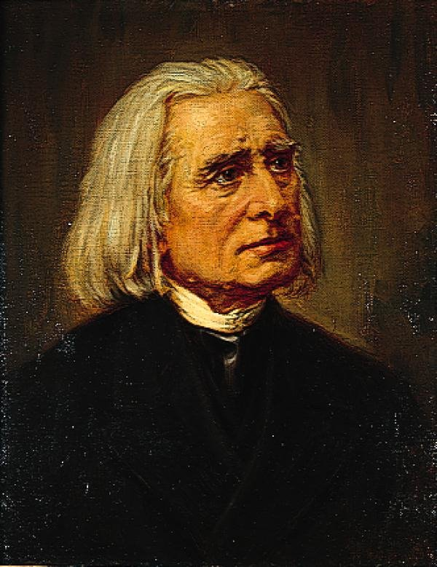

Ференц (Франц) Лист (1811—1886) — венгерский композитор, пианист-виртуоз.

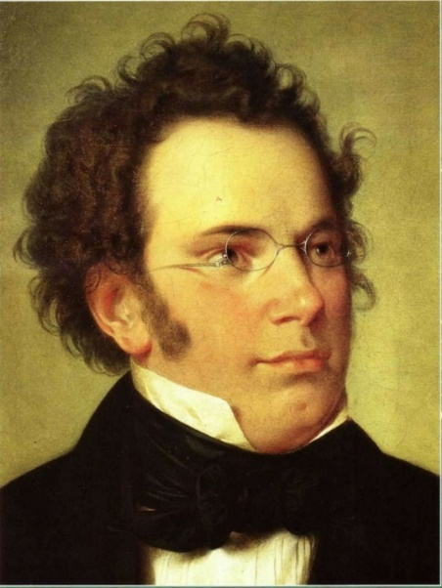

Франц Петер Шуберт (1797—1828) — великий австрийский композитор.

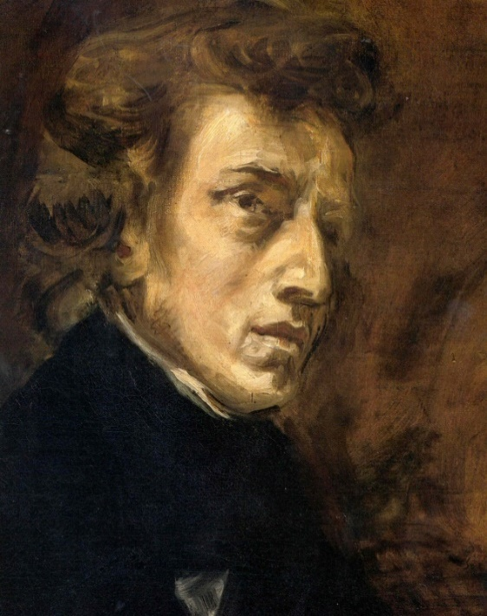
Фредерик Шопен (1819—1849) — польский композитор и пианист-виртуоз.

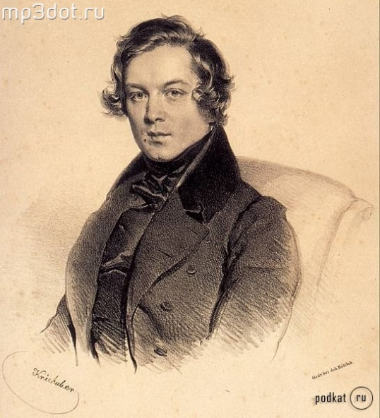

Роберт Шуман (1810 — 1856) — немецкий композитор, дирижер, музыкальный критик.

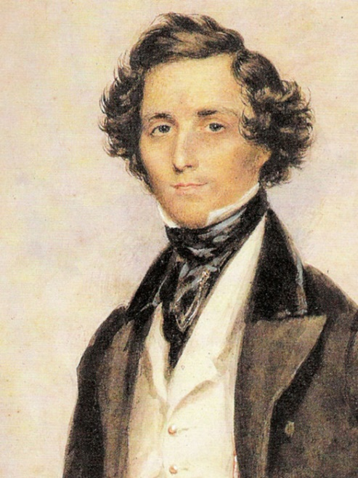
Якоб Людвиг Феликс Мендельсон-Бартольди (1809-1847) — немецкий композитор, пианист, дирижёр.

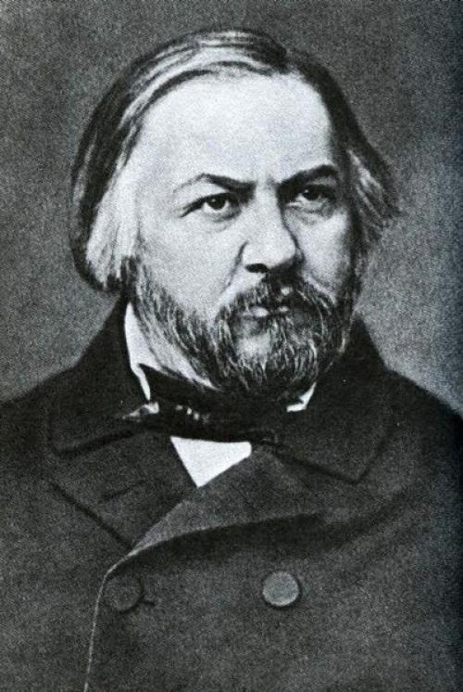

Михаил Иванович Глинка (1804—1857) — русский композитор, основоположник национальной композиторской школы.
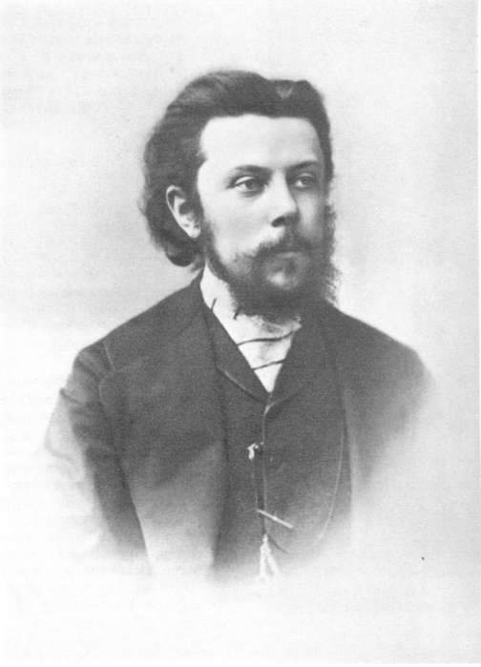
Модест Петрович Мусоргский (1839—1881) — русский композитор, представитель «Могучей кучки».

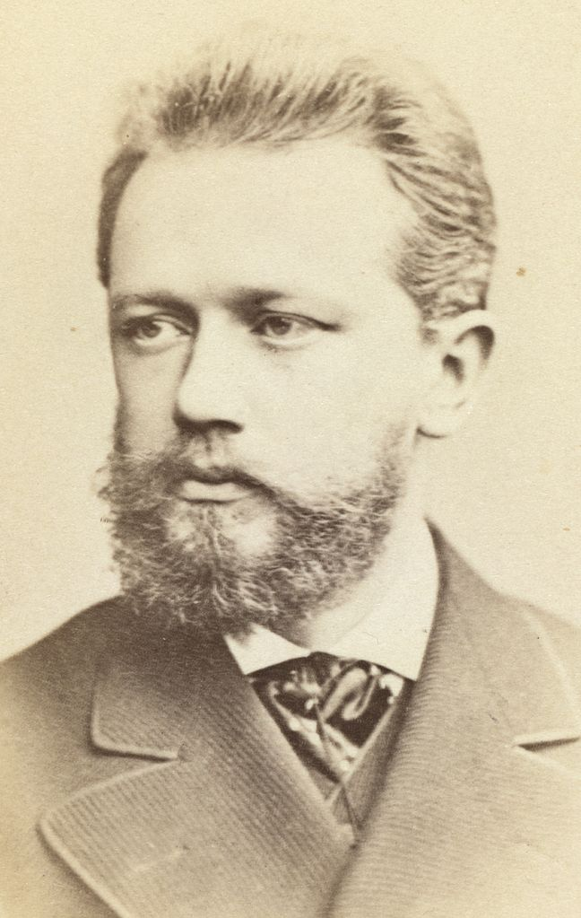

Петр Ильич Чайковский (1840—1893) — русский композитор, дирижёр, педагог.

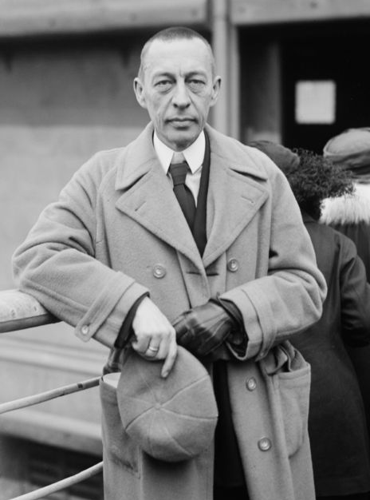

Сергей Васильевич РАХМАНИНОВ (1873-1943) -великий русский композитор, пианист и дирижер.

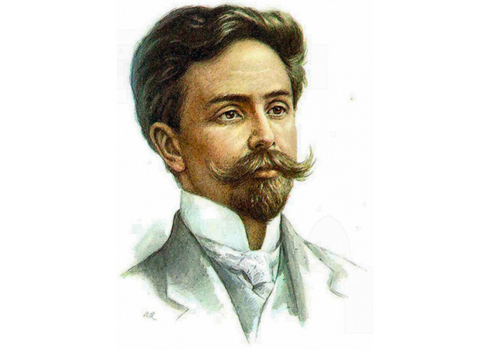

Александр Николаевич СКРЯБИН
(1871-1915) – великий русский композитор и пианист.

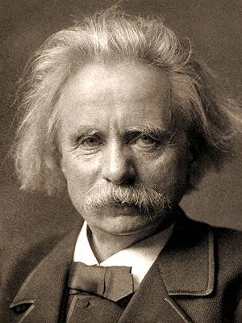
Эдвард Хагеруп Григ (1843—1907) — норвежский композитор.

Пианисты

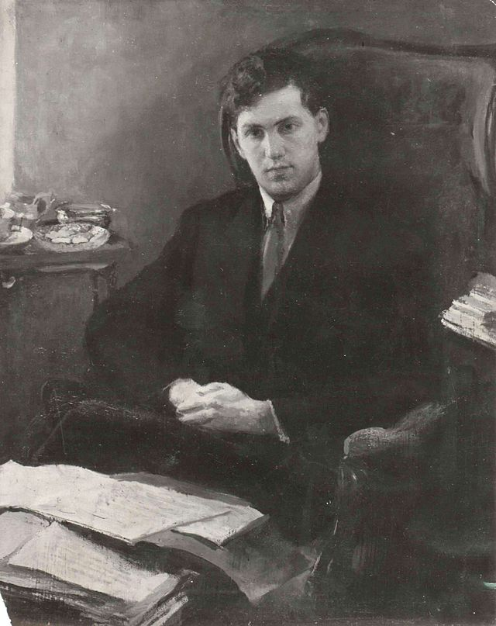
Владимир Владимирович Софроницкий
(1901 – 1961)— русский советский пианист и педагог.

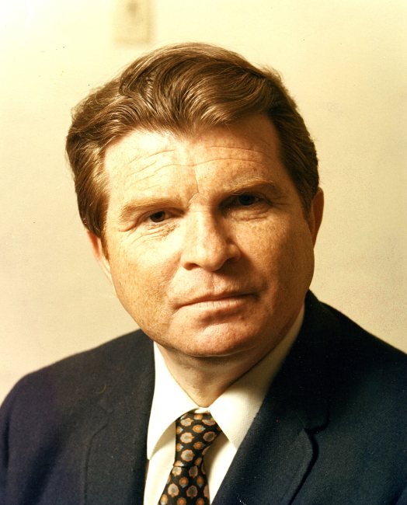

Эмиль Григорьевич Гилельс (1916 – 1985) — советский пианист, педагог.

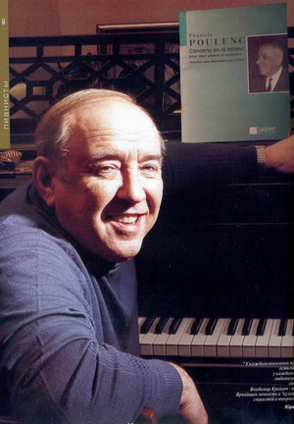
Владимир Всеволодович
Крайнев (1944 – 2011) — советский, российский и немецкий пианист.

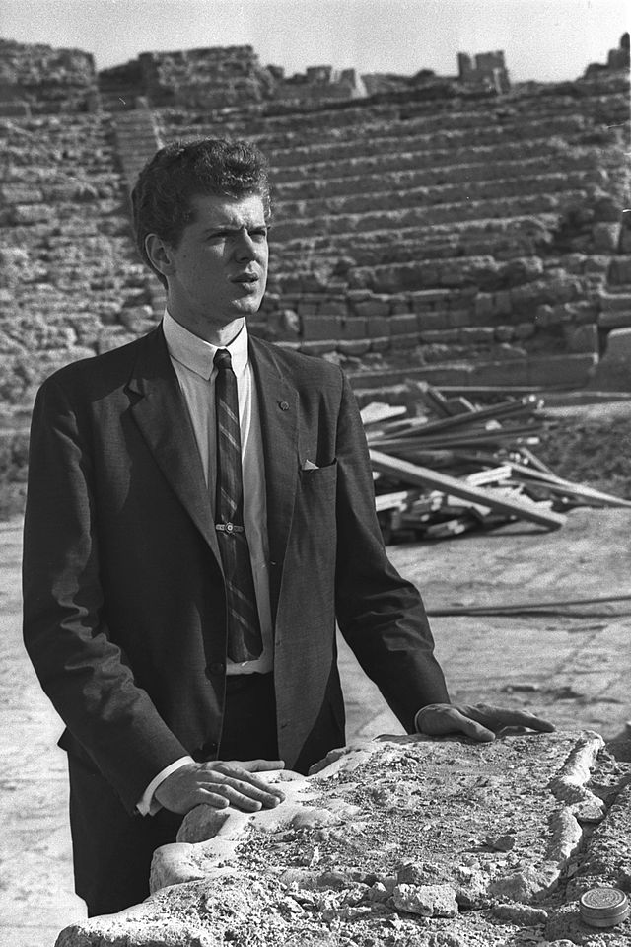
Ван Клиберн
(1934 – 2013) — американский пианист, первый победитель Международного конкурса имени Чайковского (1958)

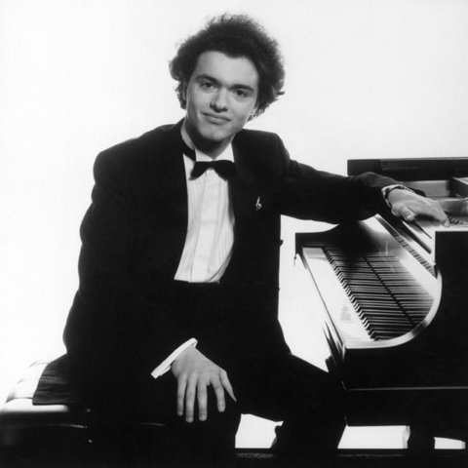
Евгений Игоревич Кисин (1971) — пианист-виртуоз, классический музыкант.

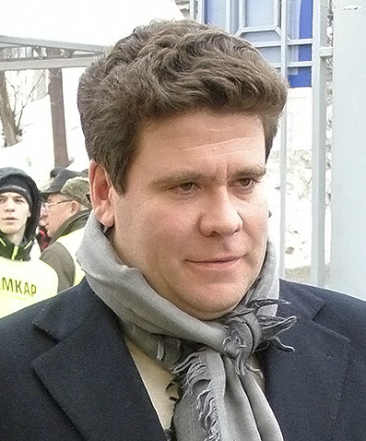

Денис Леонидович Мацуев
(1975) ― российский пианист-виртуоз.

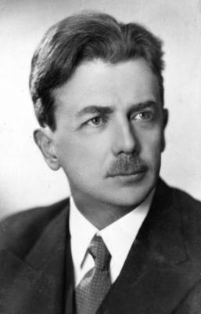
Генрих Густавович Нейгауз (1888 – 1964) — советский пианист и педагог.

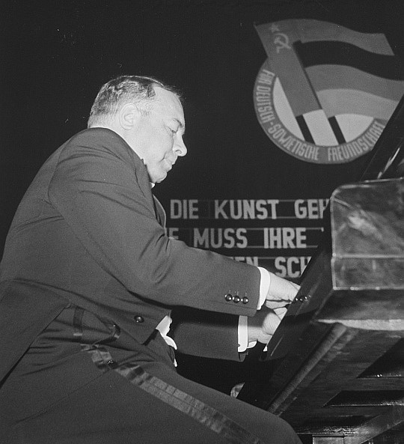
Лев Николаевич Оборин (1907 – 1974) — русский советский пианист.

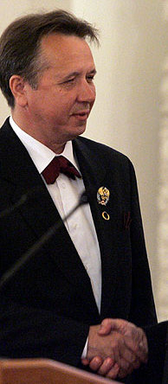
Михаил Васильевич Плетнев (1957) — советский и российский пианист.

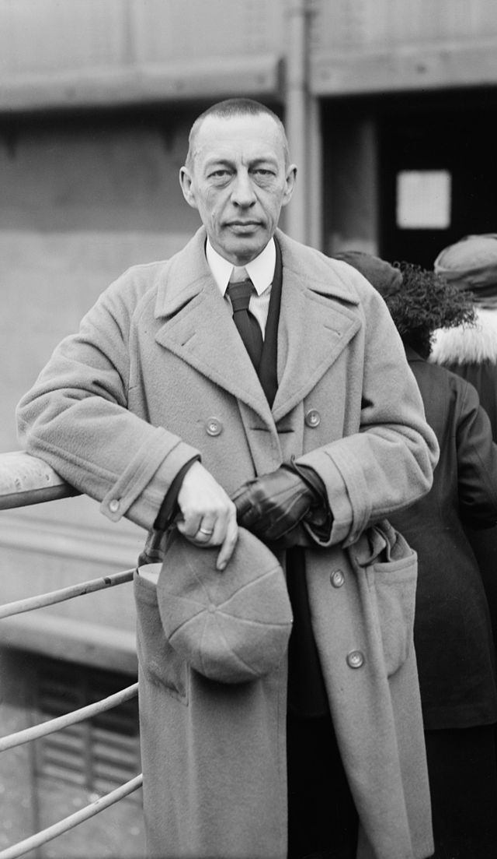
Сергей Васильевич Рахманинов (1873—1943)
русский композитор, пианист, дирижёр.
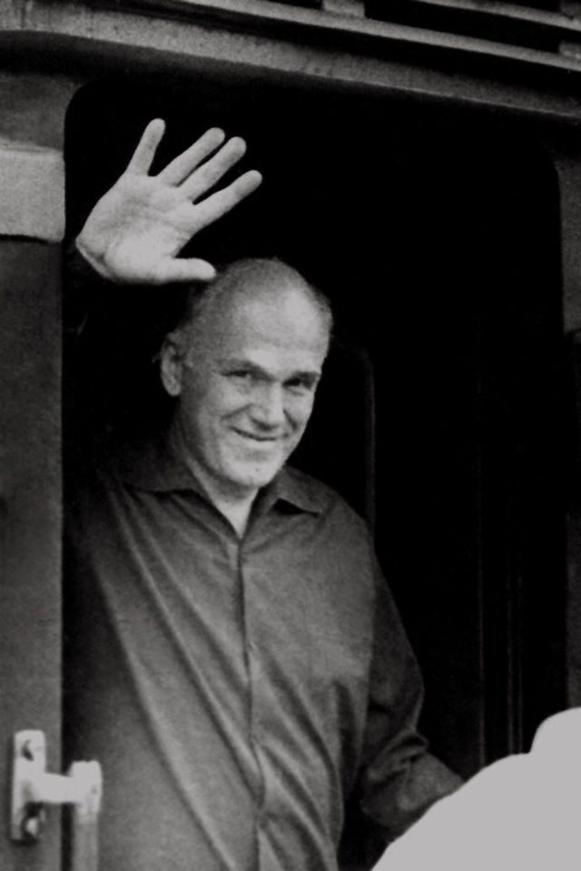
Святослав Теофилович Рихтер (1915 – 1997)
советский пианист.

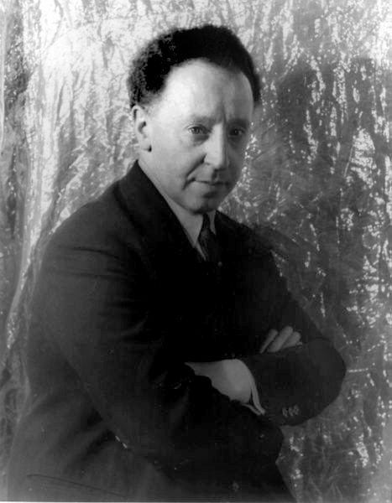
Артур Рубинштейн (1887 – 1982) польский и американский пианист.

- Кто изображен на портрете?
- С именем какого композитора связана эта личность?

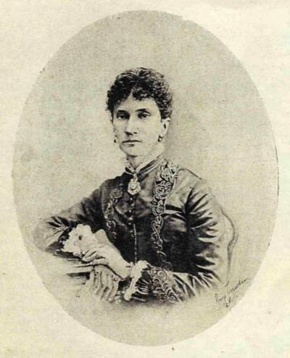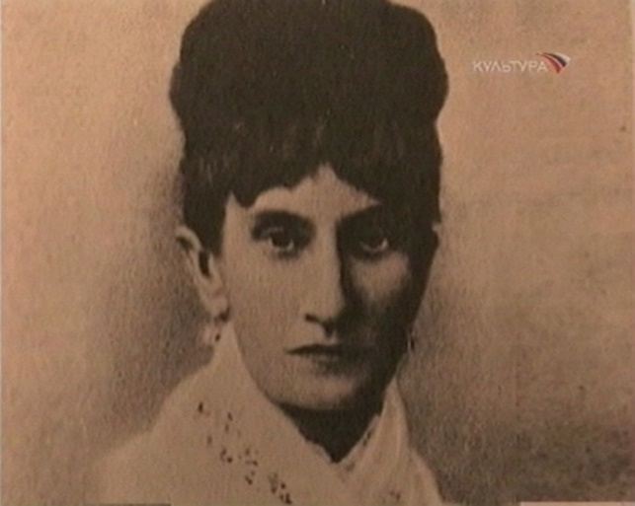
- _____________________________________________________
- _____________________________________________________

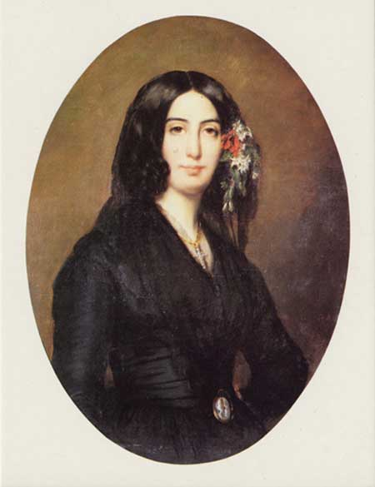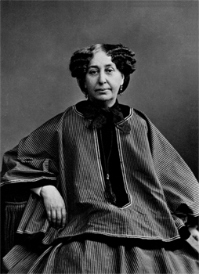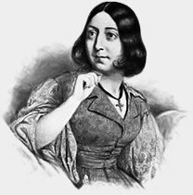

- _________________________________________________
- __________________________________________________
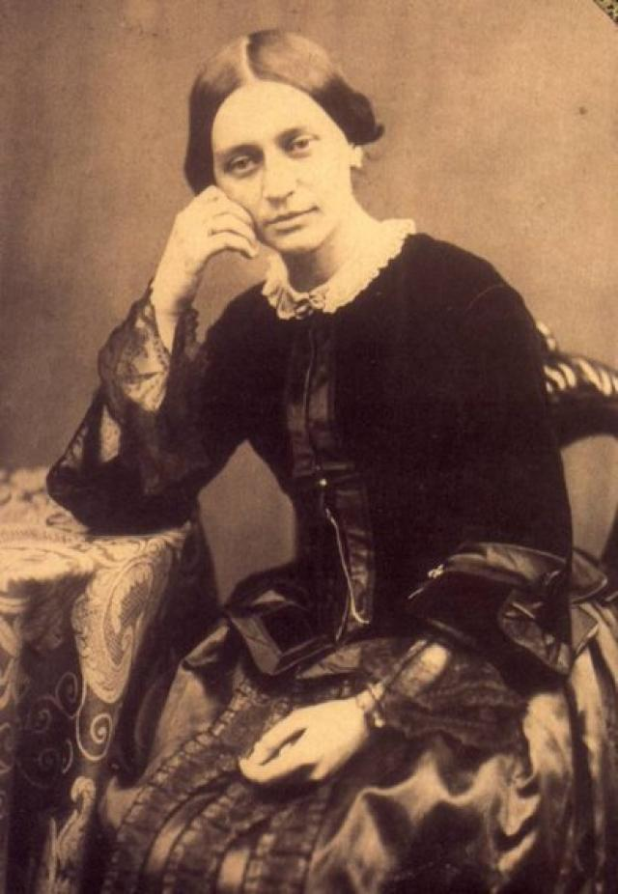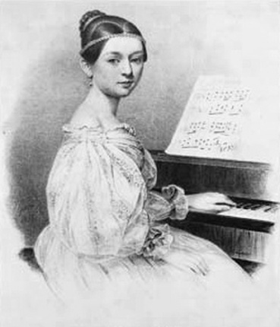
- _______________________________________________
- _______________________________________________
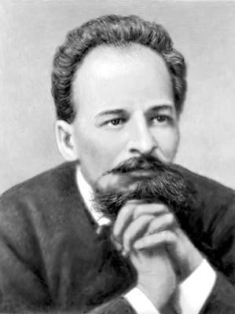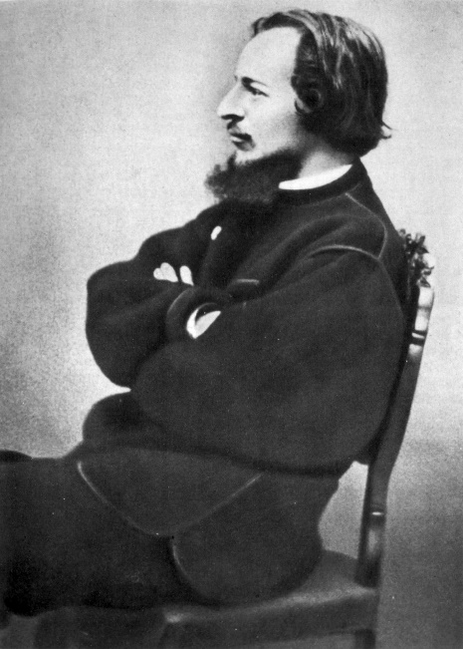
1. ________________________________________________________
2. ________________________________________________________

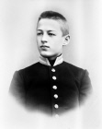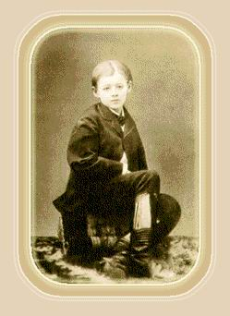
- ____________________________________________________
____________________________________________________

Приложение 2
Согласны ли вы с данными высказываниями о романтизме? Ответить да или нет.
- Романтизм возник как разочарование в идеалах эпохи Просвещения, противопоставив стихию чувства бездушному практицизму_______
- В романтизме наблюдается стремление к правдивому отображению действительности _______________
- В эпоху романтизма возникают музыкальные образы, опирающиеся на литературные, живописные и другие источники __________________
- Авторы используют в своих произведениях программу, изложенную в названии или в ином описании. _________________________________
- Основными темами романтической музыки были объективные народно-жанровые зарисовки, пастораль, галантность, героика и драматизм, природа и утончённая лирика ___________________________________
- Художникам-творцам в их сочинениях присущи логичность мышления, гармония и ясность формы. _____________________________________
- Альтерированные гармонии, натуральные лады, красочные сопоставления мажора и минора, красивые сопоставления тональностей – выразительные средства романтиков. _____________________________
- Форма миниатюры может быть различной, как правило простая 2-х ч. или 3-х ч., а также рондообразная. _______________________________
- Термин «рубато» с итальянского языка переводится как «похищенное время» ______________________________
- В жанре фортепианной транскрипции предметом обработки композитора могут быть не только фортепианные произведения, но и вокальные, и даже оркестровые. _________________
Согласны ли вы с данными высказываниями о романтизме? Ответить да или нет.
- Романтизм возник как разочарование в идеалах эпохи Просвещения, противопоставив стихию чувства бездушному практицизму____да___
- В романтизме наблюдается стремление к правдивому отображению действительности _______нет________
- В эпоху романтизма возникают музыкальные образы, опирающиеся на литературные, живописные и другие источники __________да______
- Авторы используют в своих произведениях программу, изложенную в названии или в ином описании. ____________да___________________
- Основными темами романтической музыки были объективные народно-жанровые зарисовки, пастораль, галантность, героика и драматизм, природа и утончённая лирика ____________нет_____________________
- Художникам-творцам в их сочинениях присущи логичность мышления, гармония и ясность формы. _____________нет_____________________
- Альтерированные гармонии, натуральные лады, красочные сопоставления мажора и минора, красивые сопоставления тональностей – выразительные средства романтиков. ______________да_____________
- Форма миниатюры может быть различной, как правило простая 2-х ч. или 3-х ч., а также рондообразная. ________________да_____________
- Термин «рубато» с итальянского языка переводится как «похищенное время» _____________________да_________
- В жанре фортепианной транскрипции предметом обработки композитора могут быть не только фортепианные произведения, но и вокальные, и даже оркестровые. ___________да_____

Ниже перечислены произведения, имеющие общую тональность. Убери из списка лишнее произведение.
В до-диез миноре написаны: Вальс у Шопена,
Прелюдия у Рахманинова,
Рапсодия у Листа
Экспромт у Шуберта

В соль миноре написаны: Баркарола из «Времен года»,
Вальс у Грига,
Баллада у Шопена,
Песня без слов у Мендельсона

В до миноре написаны:
Прелюдия у Скрябина,
Этюд у Шопена,
Прелюдия у Шопена.

В фа миноре написаны:
Музыкальный момент у Шуберта,
Ноктюрн «Разлука» у Глинки,
Мазурка у Шопена,
Ноктюрн У Шопена.

Ниже перечислены произведения, имеющие общую тональность. Убери из списка лишнее произведение.
В до-диез миноре написаны: Вальс у Шопена,
Прелюдия у Рахманинова,
Рапсодия у Листа
Экспромт у Шуберта

В соль миноре написаны: Баркарола из «Времен года»,
Вальс у Грига,
Баллада у Шопена,
Песня без слов у Мендельсона

В до миноре написаны:
Прелюдия у Скрябина,
Этюд у Шопена,
Прелюдия у Шопена.

В фа миноре написаны:
Музыкальный момент у Шуберта,
Ноктюрн «Разлука» у Глинки,
Мазурка у Шопена,
Ноктюрн У Шопена.

Укажи композитора, название цикла и впиши данные пьесы в таблицу: «Киарина», «Осенняя песня», «Русская песня», «Богатырские ворота», «Песня косаря», «Гном», «Нянина сказка», «Игра в лошадки», «Арлекин», «Шарманщик поет», «Флорестан», «Два еврея», «Жатва», «Эвсебий», «Святки».
Композитор
Название цикла
Пьесы

Авторы данных высказываний – люди эпохи романтизма. Кто они?

- «Слова иногда нуждаются в музыке, но музыка не нуждается ни в чем». ___________________________________
- «Музыка выражает то, что мы не можем сказать и то, о чем невозможно молчать». ___________________________
- «…Поведать в музыке о печалях и радостях, которые сейчас волнуют мир, — вот, чувствую я, та роль, которой наделила меня судьба, избрав среди многих людей».
- «Область музыки – душевные волнения. Цель музыки – возбуждать эти волнения, а сама она также вдохновляется ими».________________________________________
- «Подобно другим романтикам музыканты были убеждены в том, что чувства составляют более глубокий пласт души, чем разум: «разум заблуждается, чувства – никогда».
- «Музыка начинается тогда, когда слова заканчиваются» _____________________________

Укажи композитора, название цикла и впиши данные пьесы в таблицу: «Киарина», «Осенняя песня», «Русская песня», «Богатырские ворота», «Песня косаря», «Гном», «Нянина сказка», «Игра в лошадки», «Арлекин», «Шарманщик поет», «Флорестан», «Два еврея», «Жатва», «Эвсебий», «Святки».
Композитор | Шуман | Чайковский | Чайковский | Мусоргский
Название цикла | Карнавал | Времена Года | Детский альбом | Картинки с выставки
Пьесы | Киарина  Арлекин  Флорестан  Эвсебий | Осенняя песнь  Песня косаря  Жатва  Святки | Русская песня  Нянина сказка  Игра в лошадки  Шарманщик поет | Богатырские ворота  Гном  Два еврея

Авторы данных высказываний – люди эпохи романтизма. Кто они?

- «Слова иногда нуждаются в музыке, но музыка не нуждается ни в чем».
Эдвард Григ.
- «Музыка выражает то, что мы не можем сказать и то, о чем невозможно молчать».
Виктор Гюго.
- «…Поведать в музыке о печалях и радостях, которые сейчас волнуют мир, — вот, чувствую я, та роль, которой наделила меня судьба, избрав среди многих людей».
Роберт Шуман.
- «Область музыки – душевные волнения. Цель музыки – возбуждать эти волнения, а сама она также вдохновляется ими».
Жорж Санд.
- «Подобно другим романтикам музыканты были убеждены в том, что чувства составляют более глубокий пласт души, чем разум: «разум заблуждается, чувства – никогда».
Роберт Шуман.
- «Музыка начинается тогда, когда слова заканчиваются» ________
Генрих Гейне.

Приложение 3
Впиши в таблицу недостающие сведения

Название цикла | Композитор | Год создания | Количество пьес с краткой характеристикой
…………… | Эдвард  …………. | 1867 - 1896 | 10………., …… пьес  «………….- бытовые лирические ………….»
Времена года | …………… | …… | «12 ………………… картин»
Детский альбом | …………… | ………. | ……пьесы, «маленькие ……..безусловной …………с занимательными для детей заглавиями»
…………… | Роберт Шуман | 1834 - 1835 | …. пьеса, «миниатюрные ……на ………нотах»
……….. | Модест  ……………  Мусоргский | ………… | ……пьес с интермедиями, по картинам и эскизам художника ……………
Кому из композиторов был наиболее близким данный жанр романтической миниатюры. Впиши в таблицу фамилии.
Шуберт Ф. Шопен Ф. Лист Ф. Шуман Р. Рахманинов С. Скрябин А. Григ Э. Глинка М. Мендельсон Ф.

Ноктюрн

Прелюдия

Листок из альбома

Вальс

Рапсодия

Песня без слов

Баллада

Экспромт

Музыкальный момент

Впиши в таблицу недостающие сведения

Название цикла | Композитор | Год создания | Количество пьес
Лирические пьесы | Эдвард Григ | 1867 - 1896 | 10 тетрадей, 66 пьес «Жанрово-бытовые лирические зарисовки»
Времена года | Петр Ильич Чайковский | 1875-76 | «12 характеристических картин»
Детский альбом | Петр Ильич Чайковский | 1878 | 24 пьесы «маленькие отрывки безусловной лёгкости с занимательными для детей заглавиями»
Карнавал | Роберт Шуман | 1834 - 1835 | 21 пьеса. «Миниатюрные сцены на 4-х нотах».
Картинки с выставки | Модест Петрович Мусоргский | 1874 | 10 пьес с интермедиями, по картинам и эскизам художника Виктора Гартмана.
Кому из композиторов был наиболее близким данный жанр романтической миниатюры. Впиши в таблицу фамилии.
Шуберт Ф. Шопен Ф. Лист Ф. Шуман Р. Рахманинов С. Скрябин А. Григ Э. Глинка М. Мендельсон Ф.

Ноктюрн | Шопен, Глинка, Григ
Прелюдия | Шопен, Рахманинов, Скрябин
Листок из альбома | Григ
Вальс | Шопен, Рахманинов, Шуман, Глинка, Шуберт
Рапсодия | Лист
Песня без слов | Мендельсон
Баллада | Шопен, Шуберт (вокальная)
Экспромт | Шуберт, Шопен
Музыкальный момент | Шуберт
В каких формах написаны следующие произведения?
Заполни таблицу:
Лист Венгерская рапсодия № 2
Шуберт-Лист «Мельник и ручей»
Шуберт Экспромт Ми-бемоль мажор
Шопен Баллада
Шопен Мазурка Си-бемоль мажор
Шопен Прелюдия Ля мажор
Мусоргский «Картинки с выставки» как цикл
Григ «Шествие гномов»
Чайковский «Камаринская» из «Детского альбома»
Чайковский «Старинная французская песенка» из «ДА»
Мендельсон Песня без слов Ми мажор

В каких формах написаны следующие произведения?
Заполни таблицу:
Лист Венгерская рапсодия № 2 | Свободное чередование контрастных частей
Шуберт-Лист «Мельник и ручей» | Вариационная
Шуберт Экспромт Ми-бемоль мажор | Сложная 3-х частная
Шопен Баллада | Свободная, близка к сонатной
Шопен Мазурка Си-бемоль мажор | Рондо
Шопен Прелюдия Ля мажор | Период
Мусоргский «Картинки с выставки» как цикл | Рондо-сюита, принимая тему «прогулки» за рефрен
Григ «Шествие гномов» | Простая 3-х частная
Чайковский «Камаринская» из «Детского альбома» | Вариационная
Чайковский «Старинная французская песенка» из «ДА» | 2-х частная репризная
Мендельсон Песня без слов Ми мажор | 2-х частная репризная со вступлением и заключением
Григ Ноктюрн №4 | 3-х частная с динамической репризой

Приложение 4

Определи по нотному тексту название произведения и автора:
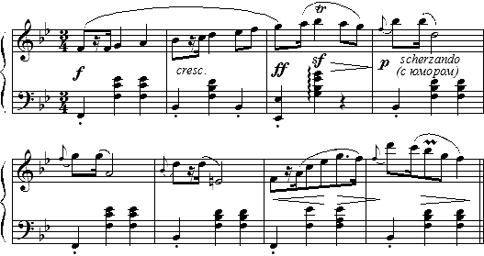
- ____________________________________________________________________________

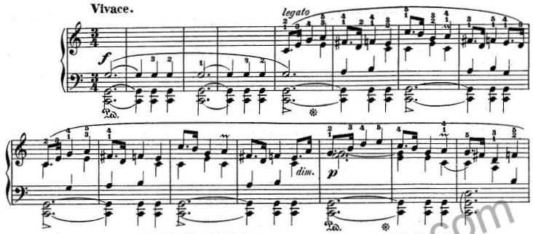

- ______________________________________________________________________________

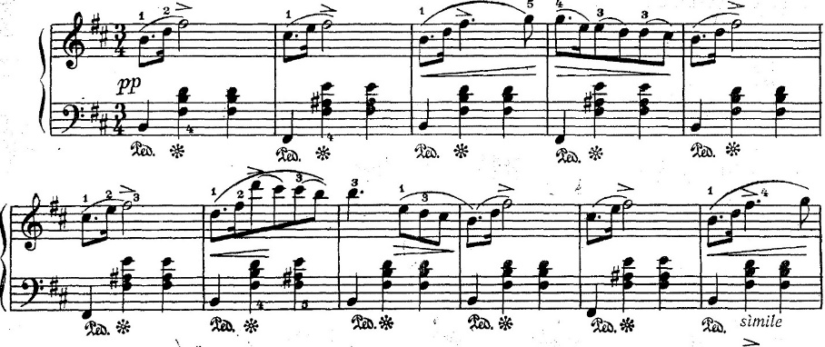

- _____________________________________________________________________________

- _______________________________________________________________________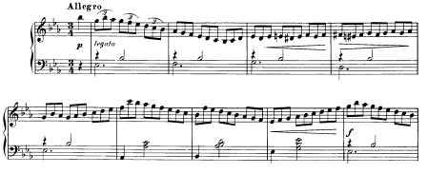

- ________________________________________________________________________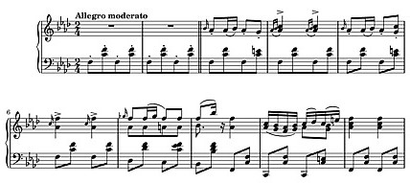

- ___________________________________________________________________________
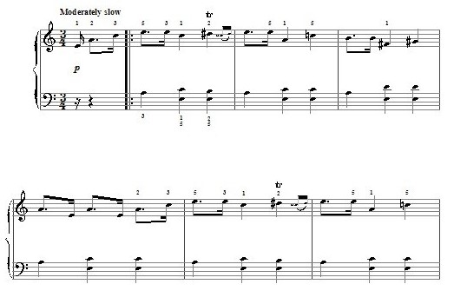

7.____________________________________________________________________________

 